サルコイドーシス
患者・家族交流会

日 時 ２０２４年５月１２日（日）
午後１時３０分～３時３０分（受付：午後１時１５分～）
会 場 群馬県社会福祉総合センター ５階 ５０１会議室
（住所：前橋市新前橋町１３-１２）

サルコイドーシスの患者さんやそのご家族の方へ
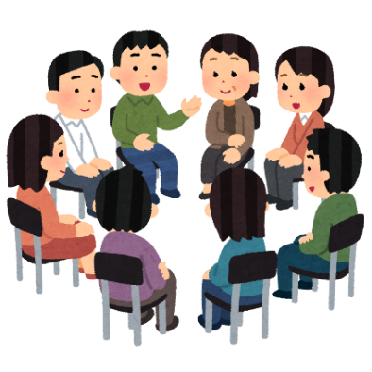
日々の不安や悩みなどをお話してみませんか。
いろいろなお話の中で、得ることがあったり
心が少し軽くなったりしたらと思います。

参加費無料です。当日でもご参加いただけますが、
参加ご希望の方は下記事務局までお申し込みください。

お申し込み・お問い合わせ先（業務時間：平日 10：00～15：00）
群馬県難病団体連絡協議会 事務局 担当：萩原
TEL/FAX ０２７－２５５－００３５
Eメール g-nanbyo@alpha.ocn.ne.jp

主催：つくしの会（個人参加難病患者の会）

